НАЦІОНАЛЬНА АКАДЕМІЯ НАУК УКРАЇНИ НАУКОВО-ДОСЛІДНИЙ ЦЕНТР ІНДУСТРІАЛЬНИХ ПРОБЛЕМ РОЗВИТКУ

ЧЕЧЕТОВА-ТЕРАШВІЛІ ТЕТ**ЯНА МИХ**АЙЛІВНА

УДК 338.45.01

ТЕОРЕТИ**ЧНІ** АСПЕКТИ РОЗРОБКИ СТРАТЕГІЇ РОЗВИТКУ МАЛОГО ТА СЕРЕДНЬОГО **П**ІД**ПР**ИЄ**МНИ**ЦТВА В УКР**АЇНІ**

Спеціальність 08.00.03 - економіка та управління національним господарством

АВТОРЕФЕРАТ дисертації на здобуття наукового ступеня доктора економічних наук

Харків - 2018

Дисертацією є рукопис.

Роботу виконано в Науково-дослідному центрі індустріальних проблем розвитку НАН України

Науковий консультант: член-кореспондент НАН України,

доктор економічних наук, професор **Кизим Микола Олександрович**,

Науково-дослідний центр індустріальних проблем розвитку НАН України, директор

Офіційні опоненти: доктор економічних наук, доцент

Г анущак-Єфіменко Людмила Михайлівна**,**

Київський національний університет технологій та дизайну, професор кафедри підприємництва та бізнесу

доктор економічних наук, професор **Манойленко Олександр Володимирович**,

Навчально-науковий інститут економіки, менеджменту і міжнародного бізнесу (Національний технічний університет «Харківський політехнічний інститут»), директор

**доктор економічних наук** Шлафман Наталія Леонідівна**,**

Інститут проблем ринку та економіко-екологічних досліджень НАН України, старший науковий співробітник відділу розвитку підприємництва

Захист відбудеться «07» грудня 2018 р. о 1300 годині на засіданні спеціалізованої вченої ради, шифр Д 64.251.01, у Науково-дослідному центрі індустріальних проблем розвитку НАН України за адресою: 61166, м. Харків, пров. Інженерний, 1а, 5-й поверх.

З дисертацією можна ознайомитись у бібліотеці Науково-дослідного центру індустріальних проблем розвитку НАН України за адресою: 61166, м. Харків, пров. Інженерний, 1а.

Автореферат розісланий «07» листопада 2018 р.

О. М. Красноносова

Вчений секретар спеціалізованої вченої ради

**ЗАГАЛЬНА ХАРАКТЕРИСТИКА РОБОТИ**

**Актуальність теми дослідження.** Стале зростання економіки будь-якої країни світу неможливе без динамічного розвитку й ефективного функціонування малого та середнього підприємництва (МСП). Це зумовлено тим, що воно відіграє суттєву роль в економіках провідних країн світу як за кількістю суб’єктів господарювання, чисельністю зайнятих, так і за обсягами виробництва продукції (робіт, послуг). У 2016 р. у країнах - членах ЄС частка малих і середніх підприємств (МіСП) в загальній кількості суб’єктів господарювання склала 99,8 % (у тому числі малих підприємств - 98,8 %), в загальній зайнятості працюючих - 66,6 % (у тому числі малих підприємств - 49,8 %), доданій вартості - 56,8 % (у тому числі малих підприємств - 38,7 %). Водночас в Україні ці показники становили відповідно: у загальній кількості суб’єктів господарювання - 99,9 % (95,0 %), зайнятості працюючих - 72,5 % (27,9 %) і доданій вартості - 60,6 % (19,7 %). Таким чином, малий бізнес в Україні за своєю роллю в економіці значно поступається малому підприємництву у країнах - членах ЄС, а середній бізнес - навпаки.

На динамічний розвиток МСП у провідних країнах світу суттєвий вплив здійснює його ефективне регулювання і підтримка з боку держави. У світовій практиці рівень державного регулювання і підтримки підприємництва в країнах оцінюється, в першу чергу, за індексом «Ведення бізнесу». Провідні країни - члени ЄС: Данія, Фінляндія, Німеччина, в економіці яких МСП відіграє суттєву роль, за індексом «Ведення бізнесу» також займають високі місця - відповідно 3-тє, 13-те, 17-те. Україна за цим показником посідає 80-те місце серед 190 країн світу.

Таким чином, проблема зростання ролі МСП у сталому розвитку економіки України за рахунок його державного регулювання і підтримки є актуальною і невирішеною.

Проблемами стану та тенденцій розвитку МСП в Україні займалися такі вітчизняні вчені, як: А. Бутенко, З. Варналій, Л. Г анущак-Єфіменко, Н. Заярна,

О. Кендюхов, Г. Колісник, А. Кузнєцова, О. Манойленко, а за кордоном:

Н. Галан, О. Деренько, М. Стоянова. Однак на сьогодні зостається низка питань, які потребують свого вирішення, як то: оцінка рівня і ефективності функціонування МСП, аналіз проблем розвитку МСП тощо.

Проблеми державного регулювання і підтримки МСП в Україні розглядали у своїх роботах вітчизняні вчені: М. Крупка, І. Павлишенко, Л. Швайка, Н. Шлафман, а за кордоном - Є. Губін, С. Жаворонков, В. Мау.

Водночас зостається низка питань, які потребують вирішення, наприклад: оцінка рівня дерегулювання і підтримки МСП, визначення причинно- наслідкових зв’язків під час аналізу впливу державного дерегулювання і підтримки на розвиток і функціонування МСП тощо.

Однак особливо важливою проблемою у вищеназваних сферах зостається побудова концепції розробки стратегії розвитку МСП в Україні. Це зумовило вибір теми дисертаційної роботи та її актуальність.

Зв’язок роботи з науковими програмами, планами, темами**.**

Роботу виконано відповідно до тематичних планів науково-дослідних робіт Науково-дослідного центру індустріальних проблем розвитку НАН України. Зокрема, у рамках виконання НДР «Теоретичні аспекти дерегулювання економіки України та її регіонів в умовах вступу країни до інтеграційних об’єднань» (номер державної реєстрації 0114U001542) автором запропоновано концептуальний підхід до формування державної політики у сфері дерегулювання економіки; у НДР «Наукове обґрунтування організаційно - економічного механізму забезпечення реформування економіки України та її регіонів» (номер державної реєстрації 0111U009461) автором запропоновано інструментарій державного регулювання і підтримки підприємницької діяльності у країні.

**Мета і завдання дослідження.** Метою роботи є теоретико-методологічне обґрунтування розробки стратегії розвитку малого та середнього підприємництва в Україні.

Для досягнення зазначеної мети у роботі було поставлено і вирішено такі завдання:

* визначити місце МСП в економіці України та країнах світу;
* дослідити особливості стану і тенденцій розвитку МСП в Україні та країнах світу;
* виявити проблеми у законодавстві і державній підтримці МСП в Україні;
* визначити роль і функції держави в підприємницькій діяльності країни;
* дослідити загальні теорії в частині державного регулювання і підтримки підприємництва;
* запропонувати концепцію розробки стратегії розвитку МСП в Україні на основі спеціальної теорії державного регулювання і підтримки підприємництва;
* побудувати операційну модель обґрунтування розробки стратегії розвитку МСП та інструментарію її реалізації в Україні, яка визначає логіку наукового дослідження з обґрунтуванням запропонованих гіпотез за допомогою розробки відповідного методичного забезпечення;
* розробити методичний підхід до оцінки рівня розвитку МСП в Україні;
* запропонувати методичні положення з оцінки ефективності функціонування МСП в Україні;
* розробити методичні положення з діагностики проблем розвитку й ефективності функціонування МСП в Україні;
* уточнити сутність понять «регулювання» і «дерегулювання» підприємницької діяльності;
* визначити проблеми державного регулювання і підтримки МСП в

Україні згідно зі світовими рейтингами;

* запропонувати методичний підхід до оцінки рівня дерегулювання та підтримки МСП в Україні та країнах світу;
* розробити систему показників оцінки рівня дерегулювання МСП в Україні та країнах світу;
* запропонувати систему показників оцінки рівня державної підтримки МСП в Україні та країнах світу;
* побудувати зважену когнітивну карту причинно-наслідкових зв’язків у розвитку МСП в Україні;
* обґрунтувати напрямки стратегічного розвитку МСП в Україні;
* побудувати сценарії розвитку МСП в Україні;
* визначити інструментарій забезпечення реалізації стратегічного розвитку МСП в Україні.

*Об’єктом дослідження* є процес розвитку малого та середнього підприємництва в Україні

*Предмет дослідження* - теоретико-методологічне забезпечення і методично-практичні рекомендації з розробки стратегії розвитку малого та середнього підприємництва в Україні.

**Методологія і методи дослідження.** Теоретичною та методологічною основою дослідження виступають фундаментальні положення економічної теорії, теорії державного регулювання та дерегулювання, дослідження вітчизняних і зарубіжних учених щодо регуляторних і дерегуляторних процесів підтримки та стимулювання розвитку малого і середнього підприємництва.

В роботі використовувалися такі методи наукового дослідження: діалектики, аналізу і синтезу - для дослідження стану і тенденцій розвитку МСП в Україні та країнах світу; теорії логіки - для побудови структурно- логічних аналітичних моделей аналізу стану і тенденцій розвитку МСП; гіпотетико-дедуктивний метод - для обґрунтування і доведення гіпотез концепції розробки стратегії розвитку МСП в Україні; контент-аналізу - для уточнення сутності понять «регулювання» і «дерегулювання» підприємницької діяльності; когнітивного моделювання - для аналізу причинно-наслідкових зв’язків у підприємницькій діяльності та державному регулюванні і його підтримці; сценарний підхід - для побудови сценаріїв розвитку МСП в Україні.

*Інформаційну базу дослідження* склали спеціалізована література, дані міжнародних рейтингів, Державної регуляторної служби, Державної служби статистики України та інших міністерств і відомств.

**Наукова новизна отриманих результатів.** У процесі дослідження в роботі одержано наукові результати різного рівня новизни.

Уперше:

запропоновано концепцію розробки стратегії розвитку МСП України, яка базується на таких положеннях: 1 - економічний розвиток країни залежить від рівня державного регулювання і підтримки бізнесу; 2 - у країні спостерігається фіаско у діяльності бізнесу, викликане вадами в його державному регулюванні та підтримці; 3 - розвиток МСП у країні характеризується стагнацією та відносно несуттєвою роллю в економіці; 4 - неефективність функціонування МСП у країні обумовлена невідповідністю його «золотому правилу» економіки; 5 - країна характеризується високим рівнем регулювання МСП і відносно невисоким рівнем його державної підтримки; 6 - причинно-наслідкові зв’язки впливу державного регулювання і підтримки на розвиток і функціонування МСП у країні переважно мають помірний або високий нелогічний характер; 7 - пріоритетні напрямки стратегічного розвитку МСП у країни визначаються проблемами його функціонування і державного регулювання та підтримки; 8 - інструментарій державного впливу на розвиток МСП у країні визначається залежно від етапу життєвого циклу його суб’єктів господарювання;

розроблено операційну модель обґрунтування розробки стратегії розвитку МСП та інструментарію її реалізації в Україні, яка визначає логіку наукового дослідження і обґрунтування запропонованих гіпотез за допомогою відповідного методичного забезпечення;

розроблено методичний підхід до оцінки рівня дерегулювання та підтримки МСП в Україні та країнах світу, що містить у собі: оцінку рівня дерегулювання МСП; оцінку рівня державної підтримки МСП і позиціонування країн світу в площині координат «Дерегулювання - державна підтримка» МСП;

запропоновано методичні положення з діагностики проблем розвитку й ефективності функціонування МСП в Україні з використанням структурно- логічної моделі, яка містить систему матриць, і моделі, що ґрунтується на «золотому правилі» економіки;

обґрунтовано стратегічні напрямки і сценарії розвитку МСП, які ґрунтуються на оцінці та діагностиці розвитку та функціонування МСП і його державному регулюванні та підтримці з використанням сценарного підходу. *Дістали подальшого розвитку:*

методичний підхід до оцінки рівня розвитку МСП в економіці України, який, на відміну від наявних, здійснюється за допомогою інтегрального, комплексних і часткових показників, і складається з компонент «динаміка розвитку» і «значущість в економіці», що дає можливість визначити проблеми у цій сфері;

методичний підхід до оцінки ефективності функціонування МСП в економіці України, який на відміну від пропонованих, здійснюється за допомогою інтегрального і часткових показників і характеризує обіг коштів у суб’єктів господарювання, що забезпечує можливість визначення тенденцій розвитку у цій сфері, як в цілому по економіці, так і окремим видам економічної діяльності;

система показників оцінки рівня дерегулювання МСП в Україні та країнах світу, яка на відміну від наявних, включає інтегральний, комплексні та часткові показники, і складається з компонент: реєстраційна система; дозвільна система та ліцензування; система зовнішньоекономічного регулювання та система державного нагляду та оподаткування, що дає можливість визначити напрямки державної політики у цій сфері;

система показників оцінки рівня державної підтримки МСП в Україні та країнах світу, яка на відміну від пропонованих, включає інтегральний,

комплексні та часткові показники, і складається з компонент: захист

міноритарних інвесторів, забезпечення виконання контрактів, отримання

кредитів, що забезпечує можливість визначити напрямки застосування

інструментарію стимулювання підприємницької діяльності в країні;

методичний підхід до аналізу тенденцій розвитку МСП в Україні, який, на відміну від наявних, ґрунтується на структурно-логічній моделі і складається з етапів, що характеризують як значущість, так і динаміку розвитку МСП, як загалом по економіці країни, так і по окремим видам економічної діяльності, що дає можливість визначити негативні тенденції у цій сфері;

зважену когнітивну карту причинно-наслідкових зв’язків у розвитку МСП в Україні, яка, на відміну від пропонованих, складається з блоків: розвиток МСП, функціонування МСП, дерегулювання діяльності МСП, державна підтримка МСП, що дозволяє визначити логічні та нелогічні, тісні та помірні причинно-наслідкові зв’язки між показниками.

Удосконалено:

сутність поняття «регулювання підприємницької діяльності», яке, на відміну від пропонованих, характеризує вплив держави на підприємницьку діяльність з метою усунення «провалів» ринку;

сутність поняття «дерегулювання підприємницької діяльності», яке, на відміну від наявних, характеризує скасування або скорочення державного регулювання підприємницької діяльності з метою усунення «провалів» держави;

класифікацію інструментарію державного впливу на МСП в Україні, яка, на відміну від існуючих, здійснюється за сферами та формами і забезпечує визнання інструментів вирішення проблем МСП за етапами життєвого циклу суб’єктів господарювання.

**Практичне значення отриманих результатів** полягає в тому, що розроблені теоретико-методологічні положення доведені до рівня конкретних практичних рекомендацій, спрямованих на забезпечення розвитку МСП в Україні. Теоретичні висновки, науково-практичні рекомендації та інші результати наукових досліджень, викладені у дисертаційній роботі знайшли практичне застосування в діяльності окремих установ на державному та регіональному рівнях, що підтверджується відповідними актами та довідками про впровадження та використання отриманих в роботі результатів, зокрема:

Національного інституту стратегічних досліджень при Президентові України (довідка № 293/864 від 13.09.2016 р.) - при підготовці Аналітичної доповіді до щорічного послання Президента України до Верховної Ради України «Про внутрішнє та зовнішнє становище України в 2016 році» - використано практичні рекомендації щодо напрямів та використання інструментарію дерегулювання підприємницької діяльності;

Об’єднання промисловців і підприємців Харківської області регіонального відділення всеукраїнської громадської організації «Український союз промисловців і підприємців» (довідка № 897/2 від 05.12.2016 р.) - використано методичні рекомендації забезпечення оцінки дієвості заходів та пріоритети в сфері дерегулювання підприємницької діяльності, а також практичні рекомендації з реалізації політики дерегулювання;

Харківської обласної ради (довідка № 01-44/1283 від 11.10.2017 р.) - використано методичний підхід до оцінки рівня розвитку та значимості МСП в економіці регіонів України й методичне забезпечення щодо розробки в Україні стратегії розвитку МСП, а також методичне забезпечення вибору та впровадження інструментарію державної підтримки розвитку МСП.

**Апробація результатів дисертації**. Основні теоретичні положення та практичні результати дисертаційної роботи оприлюднено на 12 всеукраїнських і міжнародних науково-практичних конференціях і симпозіумах: «Сучасні проблеми та механізми фінансового управління» (м. Харків, 12-13 грудня 2013 р.); «Економічні перспективи України та світу» (м. Чернігів, 20-21 вересня 2013 р.); «Фінансово-кредитна діяльність: проблеми теорії та практики» (м. Харків, 25-26 вересня 2014 р.); «VI симпозиум по экономической теории» (м. Єкатеринбург, 24­26 червня 2014 р.); «Конкурентоспроможність та інновації: проблеми науки та практики:» (м. Харків, 18-19 листопада 2015 р.); «Пріоритети розвитку національної економіки в контексті євроінтеграційних та глобальних викликів» (м. Харків, 20-21 квітня 2016 р.); «Фінансово-кредитна система: вектор розвитку для України» (м. Ужгород, 23-25 квітня 2015 р.); «Реформування податкової системи України відповідно до європейських стандартів» (м. Ірпінь, 22 грудня 2015 р.); «Соціально-економічний розвиток України та її регіонів: проблеми науки та практики» (м. Харків, 22-23 травня 2015 р.); «Економічні проблеми та перспективи розвитку житлово-комунального господарства на сучасному етапі» (м. Харків, 26-28 травня 2015 р.); «Конкурентоспроможність та інновації: проблеми науки та практики» (м. Харків, 17-18 листопада 2016 р.); «Актуальні проблеми економіки та управління в епоху глобальних викликів і загроз» (м. Дніпро, 26-27 квітня 2018 р.).

**Публікації.** Основні положення дисертації опубліковано в 36 наукових працях, зокрема: 1 одноосібна монографія; 1 монографія у співавторстві; 21 наукова стаття, з них 3 - у наукових фахових виданнях України, 1 8 статей - у виданнях іноземних держав та у виданнях України, що включені до міжнародних наукометричних баз; 13 публікацій за матеріалами конференцій та науково- аналітичних доповідей. Загальний обсяг публікацій становить 58,87 ум.-друк. арк., особисто здобувачу належить 35,71 ум.-друк. арк.

**Особистий внесок здобувача**. Дисертаційна робота є завершеною самостійно виконаною науковою працею, у якій всі положення і пропозиції, винесені на захист, розроблені автором особисто. Внесок автора в роботи, виконані у співавторстві, відображено в переліку опублікованих праць за темою дисертації.

**Структура та обсяг дисертації.** Дисертація складається зі вступу, п’яти розділів, висновків, додатків. Робота містить: 109 таблиць; 98 рисунків; 9 додатків; список використаних джерел з 409 найменувань. Обсяг основного тексту роботи складає 362 сторінки.

**ОСНОВНИЙ ЗМІСТ ДИСЕРТАЦІЇ**

У вступі обґрунтовано актуальність теми дисертації, визначено мету, об’єкт, предмет і задачі дослідження, розкрито сутність основних положень наукової новизни та практичну цінність одержаних результатів, наведено інформацію щодо апробації та впровадження результатів дисертації.

У першому розділі **«Аналіз розвитку і державного регулювання й підтримки малого та середнього підприємництва в Україні та країнах світу»** визначено місце малого і середнього підприємництва в економіках країн світу, проаналізовано стан і тенденції його розвитку в Україні та країнах світу, узагальнено чинне законодавство і державну підтримку малого та середнього підприємництва в Україні та країнах світу.

Мале та середнє підприємництво виступає основою економіки багатьох розвинутих і тих, що розвиваються, країн світу. За даними щорічного звіту про європейські МіСП, у 2016-2017 рр. найбільший внесок МСП у зайнятість населення спостерігався у Болгарії, Кіпрі, Естонії, Греції, Італії, Латвії, Литві, Мальті та Португалії, де середня частка МіСП становила понад три чверті загальної зайнятості у секторі нефінансових послуг.

Аналогічний аналіз щодо виробництва доданої вартості показав важливість МіСП у Люксембурзі, Кіпрі, Греції, Італії, Мальті, Японії, Естонії, Латвії та Литві, де МіСП виробляють понад дві третини від загального обсягу доданої вартості нефінансового сектора економіки.

Аналіз закордонного досвіду стимулювання розвиту МСП дозволив визначити такі методи державного впливу, що здійснюють регулюючий та дерегуляторний вплив: методи прямого фінансування МСП; дотації, гарантії; субсидії; податкові й інвестиційні пільги; усунення адміністративних бар’єрів розвитку; уніфікація законодавчої бази; надання інформаційної і консультаційної підтримки МіСП; підготовка кадрів; розробка програм підтримки МСП з низкою пільг; створення органів у справах МСП. Цілями при цьому визначено створення нових робочих місць, стимулювання зайнятості, розвиток інновацій та використання новітніх технологій і підвищення конкурентоспроможності національних економік, підприємств, територіальних одиниць.

Для аналізу тенденцій розвитку МСП в Україні запропоновано методичний підхід, який ґрунтується на структурно-логічній моделі і складається з етапів, що характеризують як значущість, так і динаміку розвитку МСП, як загалом по економіці країни, так і по окремих видах економічної діяльності (ВЕД), що дає можливість визначити негативні тенденції у цій сфері (рис. 1).

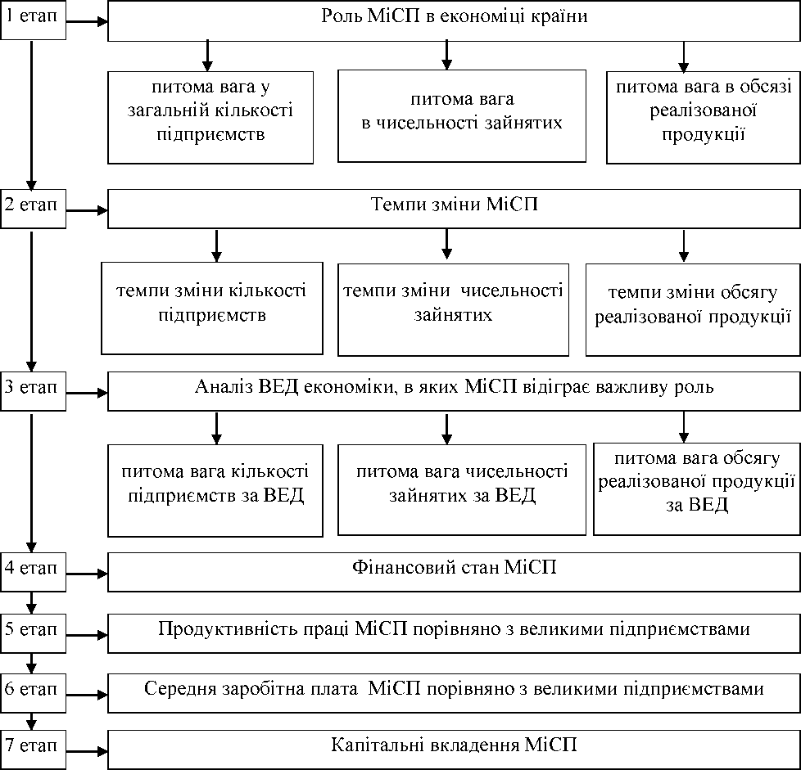

Рис. 1. Методичний підхід до аналізу стану та тенденцій розвитку МіСП

в Україні

Аналіз структури МіСП за ВЕД економіки України показав, що найбільша частка суб’єктів господарювання займалася оптовою та роздрібною торгівлею; ремонтом автотранспортних засобів і мотоциклів - 27,0 %; промисловим виробництвом - 12,0 %; операціями з нерухомим майном - 9,5 %.

Серед суб’єктів малого підприємництва переважає оптова та роздрібна торгівля; ремонт автотранспортних засобів і мотоциклів - 50,3 %, а серед середнього підприємництва - промислове виробництво - 30,6 %.

Аналіз динаміки фінансових результатів діяльності МСП за останні 6 років свідчить про негативну тенденцію до зростання збитковості.

В Україні МСП розвивається менш стрімко, аніж у провідних країнах світу, через відсутність виваженої державної політики підтримки та стимулювання, брак бюджетних коштів та відсутність визначених державою пріоритетів розвитку та підтримки.

Проведений у роботі аналіз соціологічних досліджень дозволив виділити бар’єри розвитку МСП в країні: високе податкове навантаження; регуляторний тиск; низький попит на продукцію; низьку доступність кредитів, що свідчить про зниження ефективності інструментів підтримки розвитку МСП в Україні та необхідності розробки науково обґрунтованих методичних підходів щодо стимулювання та державної підтримки розвитку малого і середнього підприємництва в Україні.

В результаті аналізу законодавчого забезпечення розвитку МСП в Україні проведено періодизацію розвитку законодавства e сфері підтримки підприємництва в країні з виокремленням чотирьох етапів: початковий (підготовчий) етап (1986-1990 рр.); формування державної політики підтримки малого підприємництва (1991-1995 рр.); розвиток підприємництва (1996-2002 рр.); регуляторний / дерегуляторний (2003-2011 рр.); державна підтримка та дерегулювання підприємництва (2012 р. - по теперішній час), що дало змогу виділити переваги та недоліки у законодавчому забезпеченні розвитку МСП та врахувати їх у подальшій роботі при розробці практичних рекомендацій з формування інструментарію їх державної підтримки та стимулювання.

Результати досліджень теоретичних підходів до класифікації нормативно­правового забезпечення підтримки, регулювання / дерегулювання МСП в Україні дозволили доповнити її новими ознаками: за хронологією (за етапами); за сферами регулювання / дерегулювання; за характером державного впливу; за призначенням; за рівнем регулювання / дерегулювання, що є основою для розробки методичного забезпечення оцінювання рівня дерегулювання і державної підтримки МСП в Україні.

У другому розділі **«Теоретичні основи розробки стратегії розвитку малого та середнього підприємництва в Україні»** визначено роль і функції держави в підприємницькій діяльності країни, проаналізовано загальні теорії в частині державного регулювання і підтримки підприємництва, запропоновано концепцію розробки стратегії розвитку МСП в Україні.

Основними сферами життєдіяльності суспільства є такі: економічна, соціальна, політична і духовна. Як спосіб існування людей суспільство повинно виконувати набір певних функцій. У сфері життєдіяльності суспільства функції виконує держава. В економічній сфері життєдіяльності суспільства держава виконує дві протилежні функції: регулювання і підтримки підприємницької діяльності, остання, в першу чергу, стосується малого та середнього бізнесу. Залежно від ситуації, яка складається в економіці тієї чи іншої країни світу, на перше місце виходить та чи інша з наведених вище функцій.

На модельному рівні в роботі доведено гіпотезу про вплив рівня державного регулювання підприємницької діяльності на економічний розвиток України та країн світу, який за характером має квадратичну залежність (табл. 1).

Таблиця 1

**Моделі впливу індексу «Ведення бізнесу» на ВВП на одного мешканця**

|  |  |  |
| --- | --- | --- |
| **Вид залежності** | **Модель** | **Коефіцієнт кореляції R2** |
| **Квадратична** | **у = 33,348х2 - 3063,4х + 72662** | **0,7559** |
| **Експонентна** | **у = 75,144 е°,°778** | **0,7379** |
| **Степенева** | **у = 6Е - 0,5х4,5779** | **0,7059** |
| **Лінійна** | **у = 1102,4х - 52328** | **0,6514** |

У роботі побудовано матрицю позиціонування України та країн світу в площині оцінки «Діяльність бізнесу - державне регулювання і підтримка».

У квадрантах матриці 131 проаналізована країна світу розподілилася таким чином: 39 країн (29,7 % від загальної кількості) розташувалися в квадранті, який характеризується як фіаско діяльності бізнесу і державного його регулювання та підтримки; 35 країн (26,7 %) віднесено до квадранта з ефективною діяльністю та державним регулюванням і підтримкою бізнесу; 22 країни (16,8 %) увійшло у квадрант з вадами у діяльності бізнесу та державного регулювання та підтримки бізнесу; 12 країн (9,2 %) розташувалися у квадранті з вадами у діяльності бізнесу та фіаско у державному регулюванні та його підтримці; 12 країн (9,2 %) - у квадранті з фіаско у діяльності бізнесу та вадами у державному регулюванні та його підтримці (Україна віднесена до цієї групи країн); 6 країн (4,6 %) віднесено до квадранта з ефективною діяльністю бізнесу та вадами у державному регулюванні та його підтримці; 5 країн (3,8%) увійшло в квадрант з вадами у діяльності бізнесу та ефективним державним регулюванням і його підтримкою.

Аналіз загальних економічних теорій засвідчив, що вони не можуть бути підґрунтям для визначення конкретних напрямів державного регулювання та підтримки розвитку МСП.

Для цього у роботі пропонується використовувати симбіоз теорій «провалів» держави та «провалів» ринку, які є основою концептуальної моделі виконання економічних функцій державними органами управління і бізнесом та операційної моделі розробки стратегії розвитку МСП та інструментарію її реалізації в Україні.

На рис. 2 наведено операційну модель розробки стратегії розвитку МСП та інструментарію її реалізації в Україні.

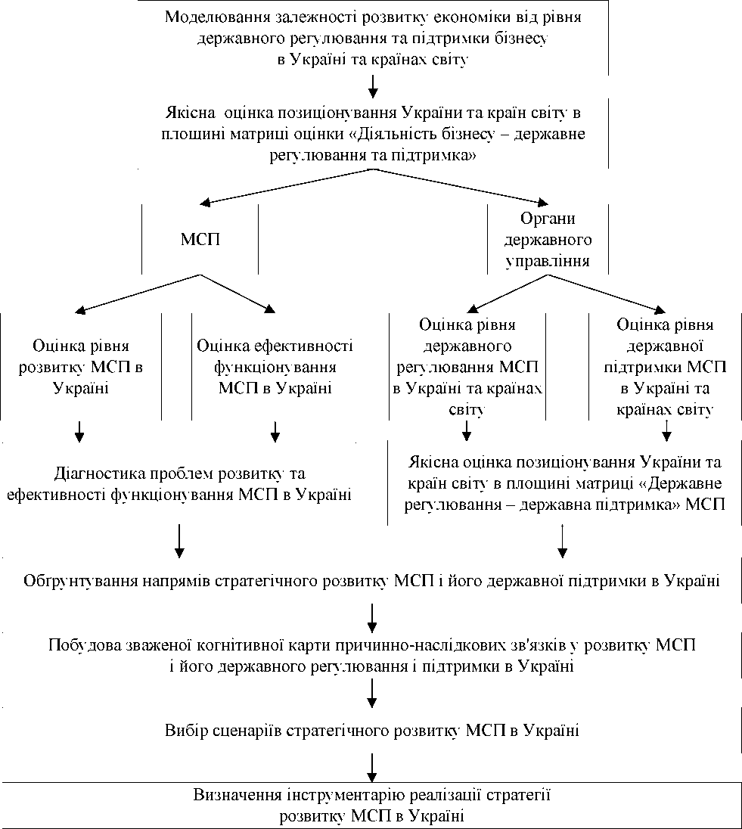

Рис. 2. Операційна модель розробки стратегії розвитку МСП та інструментарію

її реалізації в Україні

В роботі запропоновано концепцію розробки стратегії розвитку МСП України, яка базується на таких положеннях: 1 - економічний розвиток країни залежить від рівня державного регулювання і підтримки бізнесу; 2 - у країні спостерігається фіаско у діяльності бізнесу, викликане вадами в його державному регулюванні та підтримці; 3 - розвиток МСП у країні характеризується стагнацією та відносно несуттєвою роллю в економіці; 4 - неефективність функціонування МСП у країні обумовлена невідповідністю його «золотому правилу» економіки;

5 - країна характеризується високим рівнем регулювання МСП і відносно невисоким рівнем його державної підтримки; 6 - причинно-наслідкові зв’язки впливу державного регулювання і підтримки на розвиток і функціонування МСП в країні здебільшого мають помірний або високий нелогічний характер;

1. - пріоритетні напрямки стратегічного розвитку МСП у країні визначаються проблемами його функціонування і державного регулювання та підтримки;
2. - інструментарій державного впливу на розвиток МСП у країні визначається залежно від етапу життєвого циклу його суб’єктів господарювання.

У третьому розділі **«Теоретико-прикладні аспекти оцінки і діагностики розвитку та ефективності функціонування малого та середнього підприємництва в Україні»** запропоновано методичний підхід до оцінки рівня розвитку МСП в економіці України, розроблено методичні положення з оцінки ефективності функціонування МСП в економіці України, обґрунтовано методичні положення з діагностики проблем розвитку та ефективності функціонування МСП в Україні.

Проведене у роботі дослідження дозволило запропонувати методичний підхід до оцінки рівня розвитку МСП в економіці України, який здійснюється за допомогою інтегрального, комплексних і часткових показників і складається з компонент «динаміка розвитку» і «значущість в економіці», що дає можливість визначити проблеми у цій сфері.

Розрахунок інтегрального та комплексних показників оцінки рівня розвитку МСП загалом по економіці України та за окремими ВЕД у 2012-2015 рр. наведено в табл. 2.

Таблиця 2

**Динаміка інтегрального та комплексних показників оцінки рівня розвитку МСП в економіці України загалом і за окремими ВЕД у 2012-2015 рр., %**

|  |  |  |  |  |  |  |
| --- | --- | --- | --- | --- | --- | --- |
| **ВЕД** | **Показник** | **Рік** | | | | **Відношення 2015 р. до**  **2012 р., %** |
| **2012** | **2013** | **2014** | **2015** |
| **Сільське лісове та рибне господарство** | **І**РЗ | **103,1** | **95,7** | **98,6** | **106,0** | **102,8** |
| **К**ДР | **112,2** | **98,2** | **104,8** | **120,5** | **107,4** |
| **К**зн | **93,9** | **93,1** | **92,5** | **91,5** | **97,4** |
| **Промисловість** | **І**РЗ | **80,9** | **83,9** | **80,5** | **89,4** | **110,5** |
| **К**ДР | **99,9** | **104,9** | **95,9** | **111,1** | **111,2** |
| **К**зн | **62,0** | **63,0** | **65,1** | **67,7** | **109,2** |
| **Будівництво** | **І**РЗ | **100,8** | **95,1** | **94,1** | **92,8** | **92,1** |
| **К**др | **105,4** | **94,8** | **90,8** | **90,6** | **86,0** |
| **К**зн | **96,2** | **95,3** | **97,4** | **95,1** | **98,9** |
| **Оптова та роздрібна торгівля; ремонт автотранспортних засобів і мотоциклів** | **І**РЗ | **88,8** | **89,9** | **85,2** | **93,4** | **105,2** |
| **К**др | **96,1** | **99,4** | **90,6** | **105,7** | **110,0** |
| **К**зн | **81,5** | **80,4** | **79,8** | **81,2** | **99,6** |

*Продовження табл. 2*

|  |  |  |  |  |  |  |
| --- | --- | --- | --- | --- | --- | --- |
| **ВЕД** | **Показник** | **Рік** | | | | **Відношення 2015 р. до**  **2012 р., %** |
| **2012** | **2013** | **2014** | **2015** |
| **Транспорт, складське господарство, поштова та кур’єрська діяльність** | **І**РЗ | **86,8** | **81,4** | **79,2** | **88,2** | **101,6** |
| **К**ДР | **112,5** | **101,6** | **95,0** | **114,0** | **101,3** |
| **К**зн | **61,1** | **61,1** | **63,4** | **62,5** | **102,3** |
| **Інформація та телекомунікації** | **і**рз | **83,4** | **89,0** | **87,1** | **92,7** | **111,2** |
| **К**ДР | **96,3** | **106,2** | **99,5** | **107,6** | **111,7** |
| **К**зн | **70,4** | **71,8** | **74,8** | **77,7** | **110,4** |
| **Професійна, наукова та технічна діяльність** | **і**рз | **94,2** | **91,1** | **82,1** | **88,5** | **93,9** |
| **К**ДР | **109,0** | **100,8** | **85,5** | **99,1** | **90,9** |
| **К**зн | **79,3** | **81,5** | **78,6** | **77,8** | **98,1** |
| **Економіка загалом** | **і**рз | **88,2** | **87,4** | **84,2** | **92,4** | **104,8** |
| **К**ДР | **101,4** | **99,9** | **92,7** | **107,9** | **106,4** |
| **К**зн | **75,0** | **74,9** | **75,7** | **76,8** | **102,4** |

У табл. 2 наведено такі позначення: ірз - інтегральний показник рівня розвитку МСП; Кдр - комплексний показник динаміки розвитку МСП; Кзн - комплексний показник значущості МСП в економіці.

У 2015 р. досягнутий рівень розвитку МСП загалом по економіці України становив 92,4 % і збільшився порівняно з 2012 р. на 104,8 %, хоча протягом 2012­2014 рр. спостерігалася тенденція до його зниження. Серед ВЕД у 2015 р., які за рівнем розвитку МСП перевищували рівень економіки загалом по країні, були: «Сільське, лісове та рибне господарство», «Оптова та роздрібна торгівля; ремонт автотранспортних засобів і мотоциклів», «Будівництво» та «Інформація та телекомунікації». Інші ВЕД - «Транспорт, складське господарство, поштова та кур’єрська діяльність», «Професійна, наукова та технічна діяльність» та «Промисловість» у 2015 р. не перевищували досягнутий рівень розвитку МСП загалом по економіці України.

У квадрантах матриці в площині «Динаміка розвитку - значущість в економіці» МСП окремі ВЕД, відносно економіки України загалом, розподілилися таким чином:

у квадранті «Високий рівень динаміки розвитку та значущості в економіці» МСП розташувався лише ВЕД «Сільське, лісове та рибне господарство»;

у квадранті «Високий рівень динаміки розвитку та низька значущість в економіці» МСП було два ВЕД: «Промисловість» та «Транспорт, складське господарство, поштова та кур’єрська діяльність»;

у квадранті «Низький рівень динаміки розвитку та висока значущість в економіці» МСП знаходяться ВЕД: «Будівництво», «Оптова та роздрібна торгівля; ремонт автотранспортних засобів і мотоциклів», «Інформація та телекомунікації», «Професійна, наукова та технічна діяльність».

У квадрант «Низький рівень динаміки розвитку та низька значущість в

економіці» МСП не потрапив жоден ВЕД.

Розроблено методичні положення з оцінки ефективності функціонування МСП в Україні, які здійснюються за допомогою інтегрального та часткових показників і характеризують обіг коштів у суб’єктів господарювання, що забезпечує можливість визначення тенденцій розвитку у цій сфері, як в цілому по економіці, так і окремим видам економічної діяльності.

Розрахунок інтегрального показника оцінки ефективності функціонування МСП за окремими ВЕД й загалом по економіці України у 2012-2015 рр. наведено в табл. 3.

Таблиця 3

Динаміка інтегрального та часткових показників оцінки ефективності функціонування МСП загалом по економіці України і окремим ВЕД

у 2012-2015 рр., %

|  |  |  |  |  |  |  |
| --- | --- | --- | --- | --- | --- | --- |
| **ВЕД** | **Показник** | **Рік** | | | | **Відношення 2015 р. до**  **2012 р., %** |
| **2012** | **2013** | **2014** | **2015** |
| **Сільське, лісове та рибне господарство** | **І**ЕФ | **102,0** | **89,9** | **80,2** | **74,0** | **72,5** |
| **Ч**ра | **9,1** | **4,1** | **4,9** | **14,0** | **153,8** |
| **Ч**лк | **183,2** | **171,1** | **161,2** | **147,5** | **80,3** |
| **Ч**нз | **115,8** | **100,5** | **72,0** | **62,7** | **54,1** |
| **Ч**ОА | **99,1** | **84,0** | **82,5** | **71,8** | **72,5** |
| **Промисловість** | **І**ЕФ | **77,1** | **74,4** | **64,4** | **62,0** | **80,4** |
| **Ч**ра | **-0,6** | **-1,4** | **-12,4** | **-7,1** | **-1183,3** |
| **Ч**лк | **106,0** | **103,9** | **96,7** | **95,5** | **90,1** |
| **Ч**нз | **37,8** | **34,8** | **15,8** | **11,1** | **29,4** |
| **Ч**оА | **165,2** | **160,4** | **157,5** | **148,7** | **90,0** |
| **Будівництво** | **І**ЕФ | **56,1** | **49,0** | **46,3** | **38,6** | **68,8** |
| **Ч**ра | **-0,7** | **-2,4** | **-11,7** | **-9,9** | **-1414,3** |
| **Ч**лк | **110,3** | **105,4** | **102,4** | **94,0** | **85,2** |
| **Ч**нз | **15,3** | **13,6** | **1,3** | **-5,4** | **-35,3** |
| **Ч**оА | **99,6** | **79,2** | **93,1** | **75,6** | **75,9** |
| **Оптова та роздрібна торгівля; ремонт автотранспортних засобів і мотоциклів** | **І**ЕФ | **71,1** | **65,6** | **57,2** | **59,8** | **84,1** |
| **Ч**ра | **-0,2** | **-1,9** | **-12,2** | **-6,6** | **-3300,0** |
| **Ч**лк | **109,2** | **105,1** | **97,0** | **92,9** | **85,1** |
| **Ч**нз | **11,0** | **8,7** | **-2,7** | **-4,9** | **-44,5** |
| **Ч**оА | **164,2** | **150,7** | **146,8** | **157,7** | **96,0** |
| **Транспорт, складське госпо­дарство, поштова та кур’єрська діяльність** | **І**ЕФ | **73,6** | **67,6** | **54,8** | **50,1** | **68,1** |
| **Ч**ра | **-0,1** | **-1,3** | **-15,6** | **-12,9** | **-12900,0** |
| **Ч**лк | **85,6** | **81,6** | **74,7** | **71,9** | **84,0** |
| **Ч**нз | **45,3** | **41,0** | **14,8** | **0,1** | **0,2** |
| **Ч**оА | **163,7** | **148,9** | **145,3** | **141,3** | **86,3** |
| **Інформація та телекомунікації** | **І**ЕФ | **73,8** | **73,1** | **50,2** | **83,2** | **112,7** |
| **Ч**ра | **-6,0** | **-1,6** | **-27,9** | **-5,5** | **-91,7** |
| **Ч**лк | **108,9** | **118,4** | **86,3** | **93,8** | **86,1** |

*Продовження табл. 3*

|  |  |  |  |  |  |  |
| --- | --- | --- | --- | --- | --- | --- |
| **ВЕД** | **Показник** | **Рік** | | | | **Відношення 2015 р. до**  **2012 р., %** |
| **2012** | **2013** | **2014** | **2015** |
|  | **Ч**нз | **34,6** | **31,4** | **-10,7** | **99,9** | **288,7** |
|  | **Ч**ОА | **157,9** | **143,9** | **153,1** | **144,8** | **91,7** |
| **Професійна, наукова та технічна діяльність** | **І**ЕФ | **62,9** | **57,8** | **64,9** | **55,2** | **87,8** |
| **Ч**рА | **2,6** | **0,8** | **-3,9** | **-5,2** | **-200,0** |
| **Ч**лк | **108,0** | **105,8** | **98,7** | **87,6** | **81,1** |
| **Ч**нз | **75,5** | **68,6** | **115,9** | **87,6** | **116,0** |
| **Ч**оа | **65,4** | **56,0** | **48,7** | **50,9** | **77,8** |
| **Економіка загалом** | **І**ЕФ | **73,1** | **67,2** | **57,1** | **56,5** | **77,3** |
| **Ч**рА | **0,6** | **-0,8** | **-10,2** | **-4,8** | **-800,0** |
| **Ч**лк | **119,4** | **114,8** | **102,9** | **98,7** | **82,7** |
| **Ч**нз | **48,7** | **44,2** | **24,7** | **20,3** | **41,7** |
| **Ч**оа | **123,7** | **110,5** | **111,0** | **111,8** | **90,4** |

У табл. З наведені такі позначення: іеф - інтегральний показник ефективності функціонування МСП; ЧРА - показник рентабельності (збитковості) активів; Члк - показник ліквідності активів; Чнз - показник фінансової незалежності; Ч0А - показник оборотності оборотних активів.

Серед ВЕД у 2015 р., які за рівнем інтегрального показника оцінки ефективності функціонування МСП перевищували економіку загалом, були такі: «Інформація та телекомунікації», «Сільське, лісове та рибне

господарство», «Промисловість» та «Оптова та роздрібна торгівля; ремонт автотранспортних засобів і мотоциклів». Три ВЕД: «Професійна, наукова та технічна діяльність», «Транспорт, складське господарство, поштова та кур’єрська діяльність» та «Будівництво» у 2015 р. не перевищували досягнутий рівень інтегрального показника ефективності функціонування МСП загалом по економіці України

Для діагностики проблем розвитку й ефективності функціонування МСП в Україні у роботі розроблено методичні положення з використанням структурно-логічної моделі, яка складається з системи матриць, і моделі, що ґрунтується на «золотому правилі» економіки.

На рис. 3 наведено структурно-логічну модель діагностики розвитку й ефективності функціонування МСП в Україні.

На рис. 3 наведено такі позначення: ВВП/Ч - валовий внутрішній продукт на одного мешканця; ДВ - індекс «Ведення бізнесу»; А - активи МСП; ОА - оборотні активи МСП; V - обсяг реалізованої продукції МСП; ПЧ - чистий прибуток (збитки) МСП; ВК - власний капітал МСП; ПК - позиковий капітал МСП; ПЗ - позикові кошти МСП; Чдк, ЧдЧ, 4AV - відповідно темп зміни кількості суб’єктів господарювання, чисельності зайнятих і обсягу реалізованої продукції МСП; Чж, 4d4, 4dV - відповідно питома вага у загальній кількості

суб’єктів господарювання, чисельності зайнятих і обсязі реалізованої продукції МСП.

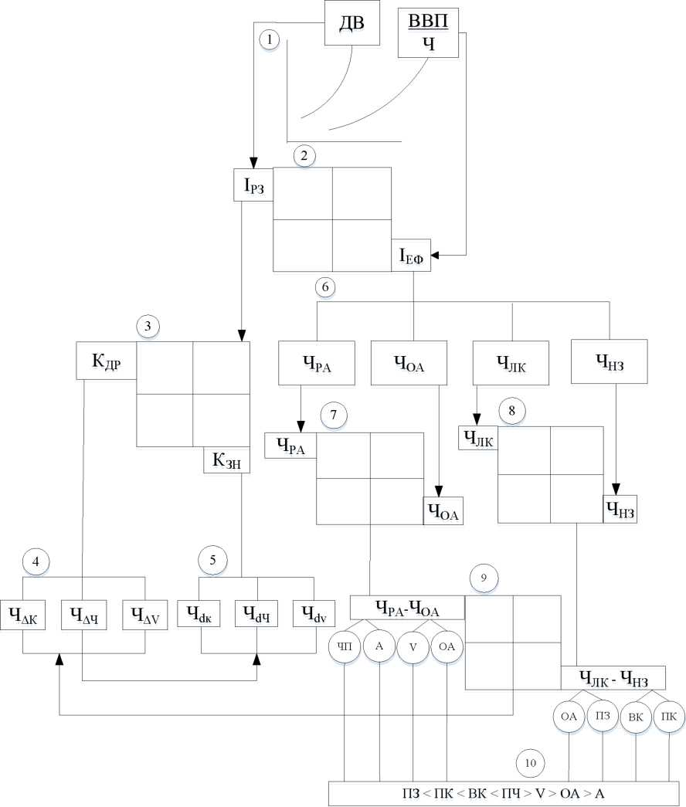

Рис. 3. Структурно-логічна модель діагностики розвитку й ефективності функціонування МСП в Україні

Проведене структурне дослідження динаміки інтегрального показника оцінки ефективності функціонування МСП економіки України загалом і за окремими ВЕД у 2012-2015 рр. показало, що здебільшого на його рівень позитивно впливали ВЕД: «Сільське, лісове та рибне господарство»,

«Промисловість» та «Інформація та телекомунікації», а максимально негативний вплив здійснював ВЕД «Будівництво».

Серед показників оцінки ефективності функціонування МСП економіки загалом і за окремими ВЕД найбільш негативний вплив на їх рівень чинили показники рентабельності (збитковості) активів і фінансової незалежності.

У координатах матриці в площині «Рентабельність активів - оборотність оборотних активів - ліквідність активів - фінансова незалежність» у 2015 р. найкращу позицію МСП займало у ВЕД: «Сільське, лісове та рибне господарство», «Інформація та телекомунікації», а найгіршу - «Будівництво».

Ґрунтуючись на «золотому правилі» економіки, в роботі побудовано модель ефективного функціонування МСП, яка має такий вигляд:

ПЗ < ПК < ВК < ЧП > V > ОА > А.

Для МСП загалом по економіці України в 2015 р. фактична модель ефективного функціонування мала такий вигляд:

ПЗ > ПК > ВК > ЗБ < V < ОА > А,

(170,3 % > 167,1 % > 69,7 % > (-1112,4 %) < 127,8 % < 140,7 % > 135,2 %).

Як видно з наведеної вище моделі, ефективному функціонуванню МСП в Україні заважають такі тенденції:

* великі темпи зростання збиткової діяльності, які значно випереджають темпи зростання обсягів реалізованої продукції та власного капіталу;
* випереджаючі темпи зростання позикового капіталу над власним капіталом;
* випереджаючі темпи зростання оборотного капіталу над обсягами реалізованої продукції.

У четвертому розділі **«Теоретичне забезпечення оцінки і діагностики дерегулювання і державної підтримки малого та середнього підприємництва в Україні»** уточнено сутність понять «регулювання» та «дерегулювання» підприємницької діяльності і їх зв'язок з іншими поняттями: визначено проблеми державного регулювання і підтримки малого і середнього підприємництва в Україні, розроблено методичний підхід до оцінки рівня дерегулювання і державної підтримки малого та середнього підприємництва в Україні.

Надмірне державне регулювання не завжди досягає поставленої цілі - всебічного розвитку національної економіки. Як показує практика багатьох країн світу та України, прагнення держави до всебічного контролю та високого ступеня втручання у всі сфери економіки має не тільки позитивні тенденції, а й негативні наслідки.

Для визначення ролі державного регулювання у стимулюванні розвитку МСП у країні необхідно уточнити сутність понять «регулювання» і «дерегулювання» підприємницької діяльності.

У роботі під поняттям «дерегулювання підприємницької діяльності» розуміється скасування або скорочення державного регулювання підприємницької діяльності з метою усунення «провалів» держави. Водночас під «регулюванням підприємницької діяльності» слід розуміти вплив держави на підприємницьку діяльність з метою усунення «провалів» ринку.

Доведено, що теорія дерегулювання підприємницької діяльності містить у собі такі поняття: лібералізація, децентралізація, дебюрократизація,

приватизація, які є більш вузькими за змістом, аніж поняття «дерегулювання».

Рівень регулювання (дерегулювання) та підтримки підприємницької діяльності в країнах у світовій практиці оцінюється за допомогою двох основних індексів: «Ведення бізнесу» та «Економічна політика у сфері МСП».

Встановлено найбільш проблемні для України субіндекси індексу «Ведення бізнесу»: вирішення неплатоспроможності, одержання дозволу на будівництво, підключення до системи енергозбереження; міжнародна торгівля.

Визначено найбільш проблемні для України напрямки індексу економічної політики у сфері МСП: МСП у «зеленій економіці»,

інтернаціоналізація МСП, послуги щодо підтримки компанії, інновації, банкрутство і надання другого шансу, навчання підприємництва жінок.

У роботі запропоновано методичний підхід до оцінки рівня дерегулювання та підтримки МСП в Україні та країнах світу, який містить у собі: оцінку рівня дерегулювання МСП; оцінку рівня державної підтримки МСП і позиціонування країн світу в площині координат «Дерегулювання - державна підтримка» МСП (рис. 4).

**1 етап**



**2 етап**

**Оцінка рівня державної підтримки діяльності МСП**

**3 етап**

**Позиціонування України та країн світу в площині «Дерегулювання - державна підтримка» МСП**

Рис. 4. Методичний підхід до оцінки рівня дерегулювання та держаної підтримки МСП в Україні та країнах світу

У роботі розроблена система показників оцінки рівня дерегулювання МСП в Україні та країнах світу, що включає інтегральний, комплексний і часткові показники і складається з компонент: реєстраційна система; дозвільна система та ліцензування; система зовнішньоекономічного регулювання,

система державного нагляду та оподаткування, що дає можливість визначити напрямки державної політики у цій сфері.

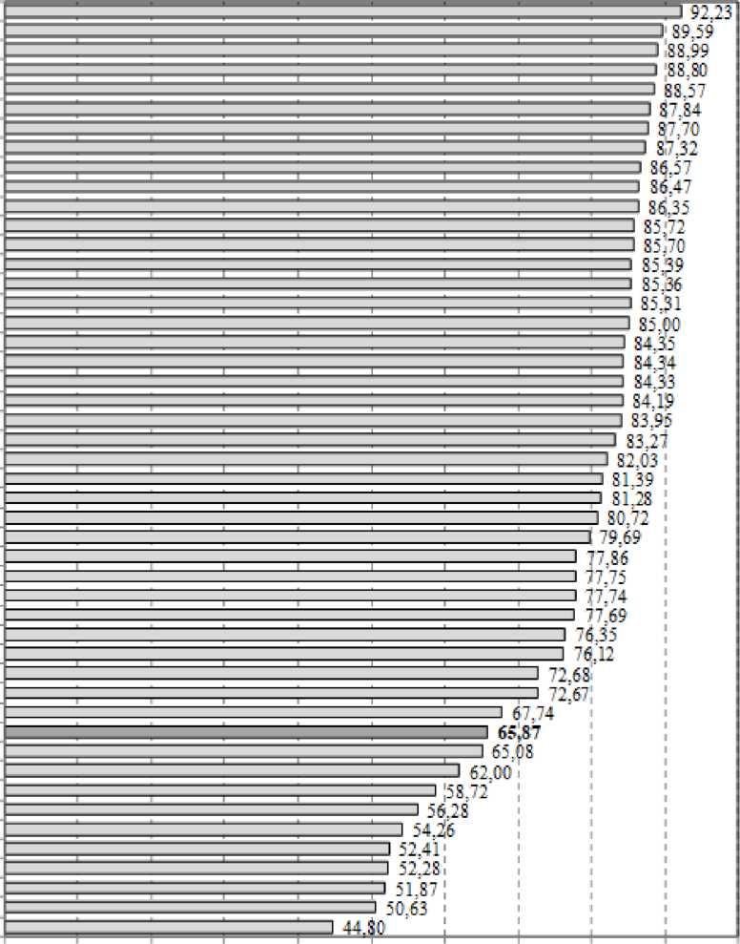

ІДД,%

10

*2*0

30

40

50

60

70

ЗО

90

Рис. 5. Розподіл України та країн світу за інтегральним показником рівня

дерегулювання МСП у 2015 р.

100

|  |  |
| --- | --- |
| **?анг** | **Країна** |
| **1** | **Лінія** |
| *2* | **ІЛее-ніт** |
| **3** | **Естонія** |
| **4** | **Кор=л** |
| **5** | **Фінляндія** |
| **6** | **Сінгапур** |
| **7 ВашЕо£рнтанія** | |
| **3** | **Нідерланди** |
| **9** | **Португалія** |
| **10** | **Ірландія** |
| **11** | **Австрія** |
| *12* | **Німеччині** |
| **13** | **Лих-ія** |
| **1+** | **Швейцарія** |
| **15** | **США** |
| **16** | **Люті** |
| **17** | **Словїнія** |
| **13** | **Іспанії** |
| **19** | **Франція** |
| **ЗО** | **Чгхія** |
| **21** | **Словаччина** |
| *22* | **Псльца** |
| **23** | **Канада** |
| *24* | **Японія** |
| *25* | **Білорусь** |
| *26* | **Бельгії** |
| **27** | **Кіпр** |
| **23** | **Італія** |
| *29* | **Хорватія** |
| **ЗО** | **Угорщина** |
| **31** | **ГріЧІЯ** |
| **32** | **Румунія** |
| **33** | **Росія** |
| **34** | **Болгарія** |
| **Зі** | **Туреччина** |
| **36** | **Мексика** |
| **37** | **Філіппіни** |
| **33** | **Укр аїиа** |
| **35** | **Китай** |
| **40** | **Замоія** |
| **41** | **Гондурас** |
| **42** | **Єгнпїт** |
| **43** | **Індія** |
| **4+** | **Ералслія** |
| **45** | **С=н=гал** |
| **46** | **Бурунді** |
| **4** *J* | **Зім6і5е=** |
| **43** | **Лі5=рія** |

За інтегральним показником рівня дерегулювання Україна займала 38-ме місце між Філіппінами та Китаєм, лідерами за значенням цього показника були Данія, Швеція та Естонія, а до країн, що мали його найнижчий рівень, відносилися Ліберія, Зімбабве та Бурунді.

За інтегральним показником рівня дерегулювання МСП (ідд) Україна та країни світу в 2015 р. розподілилися таким чином (рис. 5).

У роботі запропонована система показників оцінки рівня державної підтримки МСП в Україні та країнах світу, що включає інтегральний і часткові показники і містить у собі такі компоненти: захист міноритарних інвесторів, забезпечення контрактів, отримання кредитів, що забезпечує можливість визначити напрямки застосування інструментарію стимулювання підприємницької діяльності в країні.

За інтегральним показником рівня державної підтримки МСП (ідп) України та країн світу у 2015 р. розподілилися таким чином (рис. 6).

|  |  |
| --- | --- |
| **Ранг** | **Країна** |
| **1** | **■Сінгапур** |
| ***2*** | **США** |
| **3** | **Кср=л** |
| **4** | **Латвії** |
| **5 В=ліо<с5ритінія** | |
| **Є** | КаНЗДІ |
| **7** | **Мешала.** |
| **3** | **Румунії** |
| **9** | **Лі-ггха** |
| **10** | Болгарії |
| **11** | **Лінія** |
| **12** | **Росія** |
| **13** | **Ірлангія** |
| **14** | **Естснія** |
| **15** | **Пельці** |
| **1(5** | **Німеччині** |
| **17** | **пінія** |
| **13** | **Австрія** |
| **19** | **Угорщина** |
| **20** | **Хорватія** |
| **21** | **Пеїніч** |
| **22** | ^клякдя |
| **23** | **=рінція** |
| **24** | **Уіфаїні** |
| **25** | **Кнтак** |
| **26** | **Ч=яія** |
| **27** | **Tvp=44HHl** |
| **23** | -НД1Я |
| **29** | **Einopvcb** |
| **3U** | **Японія** |
| **31** | **ЗлііЬіі** |
| **32** | **Португалія** |
| **33** | **Гондурас** |
| **34** | **Словаччина** |
| **35** | **Швейцарії** |
| **36** | **Бралося** |
| **37** | **Кіпр** |
| **33** | **Е-зігія** |
| **39** | **Гр=-ігія** |
| **40** | **Нідерланди** |
| **41** | **.талія** |
| **42** | СлОЕгНІЯ |
| **43** | ЁГНП5Т |
| **44** | **Зіийаоье** |
| **45** | **Філіппіни** |
| **46** | **Сенегал** |
| **4-** | **Ліоерія** |
| **43** | **Бурунді** |

**79.54**

**43**

**НІ 73.Є1 З 73.33 Z) 7190 □ 72,56 *З* 71.73 ) 70***,75* **70Л 6**

**] ІЙ9.01**

* **&3.35**
* **57.95**
* **67,63**
* **67,00 66,70** 6б£55

**І б Є 49**

**І 59.53** =1159,41

**=1 >53.91** =1 ^ S. 51 **=1 53.37**

=1 ІЯ.21 =1 ЇЗЛ1 □ 57.31

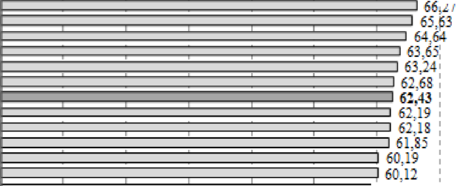

**ZI 56^42 ] 54.5 ї**

* 52,76
* **52,71**
* **52!бб**

**□ +3.1+ *1* -Г.35**

* Ь.65
* **33;26**

**□ 35.S3**

*"І* 1

**33.СІ**

ідп,%

10

**20**

ЗО

**40**

ЗО

**70**

ЗО

**90**

Рис. 6. Розподіл України та країн світу за інтегральним показником рівня державної підтримки МСП у 2015 р.

Україна за значенням інтегрального показника рівня державної підтримки МСП зайняла 24-те місце між Францією та Китаєм. Лідерами за значенням цього показника були Сінгапур, США та Корея, а до країн, що мали його найнижчий рівень, відносилися Бурунді, Ліберія та Сенегал.

У роботі здійснено позиціонування України та країн світу в матриці у площині «Дерегулювання - державна підтримка» МСП. Україна увійшла до четвертого квадранта «Низький рівень дерегулювання і державної підтримки» МСП у країні.

У п’ятому розділі **«Моделювання сценаріїв стратегічного розвитку малого та середнього підприємництва в економіці України»** побудовано зважену когнітивну карту причинно-наслідкових зв’язків розвитку малого та середнього підприємництва в Україні, обґрунтовано пріоритетні напрямки і сформовано сценарії стратегічного розвитку малого та середнього підприємництва в Україні, запропоновано методичне забезпечення вибору інструментарію реалізації стратегії розвитку малого та середнього підприємництва в Україні.

Сучасні сценарії в економіці України характеризується швидкою зміною і взаємодією безлічі різнорідних факторів. Істотна частина їх є такою, що важко формалізується, вимір їх є складною проблемою, а взаємодія має неочевидний характер.

Ґрунтуючись на результатах дослідження слабкоструктурованих ситуацій в різних соціально-економічних системах, у роботі запропоновано зважену когнітивну карту дослідження причинно-наслідкових зв’язків у розвитку МСП в Україні, яка складається з блоків: розвиток МСП; функціонування МСП; дерегулювання діяльності МСП; державна підтримка МСП, що дозволяє визначити логічні та нелогічні, тісні та помірні причинно-наслідкові зв’язки між показниками (рис. 7).

До зв’язків, що характеризуються високою логічною силою впливу між показниками, відносяться: «Оборотні активи» - «Активи», «Основні засоби» - «Активи», «Власний капітал» - «Капітальні інвестиції» та «Позиковий капітал» - «Поточні зобов’язання і забезпечення». Це пояснюється дуже високою взаємозалежністю між фінансовими показниками підприємств. Єдиним логічним причинно-наслідковим зв’язком з високою силою впливу між показниками, що характеризують вплив державної підтримки на розвиток МСП, виявився зв’язок «Отримання кредитів» - «Позиковий капітал», що пояснюється загальним зниженням рівня кредитування підприємництва в країні. Єдиним нелогічним причинно-наслідковим зв’язком з помірною силою впливу між показниками, що характеризують вплив дерегулювання підприємництва на розвиток МСП, виявився зв’язок «Система державного нагляду та оподаткування» - «Кількість підприємств», що пояснюється великою загальною кількістю процедур, вартістю та строками їх проведення для започаткування бізнесу у країні.

Система зовнішньо­економічного дерегулювання

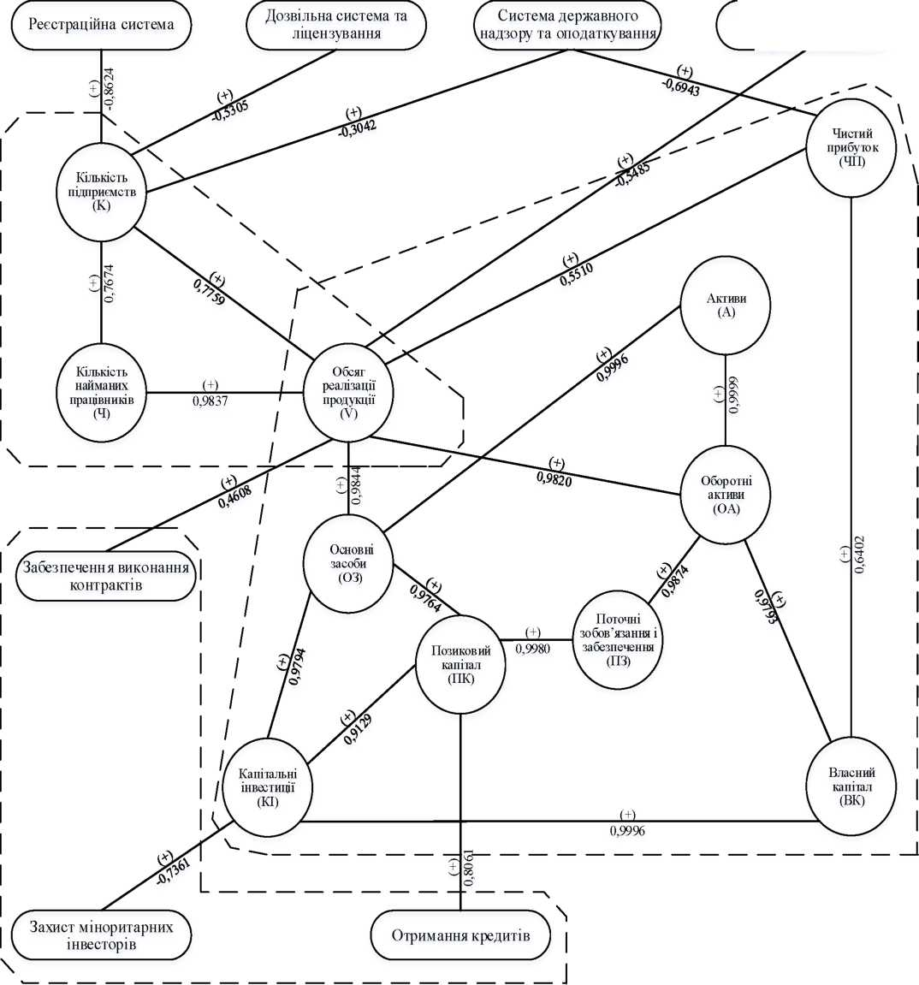

Рис. 7. Зважена когнітивна карта дослідження причинно-наслідкових зв’язків у розвитку МСП в Україні

Загалом аналіз причинно-наслідкових відносин слабкоструктурованої ситуації, що склалася у процесі функціонування та розвитку МСП України, показав недієвість державної політики його регулювання, що потребує розробки обґрунтованих сценаріїв розвитку МСП у країні.

У роботі сформовано три сценарії розвитку МСП в Україні:

песимістичний, базовий та оптимістичний.

В основу сценаріїв було покладено такі передумови розвитку МСП у країні: схильність населення до підприємницької діяльності; рівень цін на енергоносії; інвестиційний клімат у країні; розвиток інфраструктури; рівень конкуренції; рівень інноваційної активності; розвиток фінансово-кредитної системи; рівень інфляції; рівень безробіття або неповної зайнятості та рівень корупції в країні; якість державних інститутів; спрямованість реалізації державних реформ на рівень державної ініціативи щодо дерегулювання та підтримки розвитку МСП.

Можливими діями щодо розвитку МСП у країні на макроекономічному та загальнодержавному рівні виділено: створення єдиного інформаційного

ресурсу МСП; стимулювання впровадження енергозберігаючих технологій; створення рівних умов для розвитку конкуренції; заохочення до інновацій МСП; спрощення умов ведення бізнесу на законодавчому рівні; усунення надмірного регуляторного тиску держави (податкового, валютного, земельного, цінового тощо), а також підготовка та впровадження державної стратегій підтримки та розвитку МСП разом із представниками бізнесу.

Ці дії мають впливати на: рівень розвитку підприємництва в країні; обсяг та інноваційність виробництва товарів / послуг МСП; рівень конкурентоспроможності МСП на внутрішньому та зовнішніх ринках; рівень залучення МСП у ланцюги створення доданої вартості. А на загальнодержавному рівні результатами стане рівень прийнятності фінансово- правового законодавства та зміна нормативно-правової бази щодо МСП.

З високою ймовірністю ситуація з розвитку МСП в Україні розвиватиметься за базовим сценарієм

Для реалізації стратегії розвитку МСП в Україні необхідний відповідний інструментарій. У роботі розроблено класифікацію інструментарію державного впливу на МСП у країні за сферами та формами і визначено інструменти вирішення проблем за етапами життєвого циклу суб’єктів господарювання.

**ВИСНОВКИ**

Наукові результати дисертаційної роботи створюють підґрунтя для вирішення важливого наукового завдання, яке полягає в теоретично- методологічному забезпеченні розробки стратегії розвитку МСП в Україні. Проведене у роботі дослідження дозволило отримати низку взаємопов’язаних наукових і практичних результатів методологічного, теоретичного й емпіричного рівнів.

На методологічному рівні в роботі одержано такі наукові результати:

1. Розроблено операційну модель розробки стратегії розвитку МСП та інструментарію її реалізації в Україні, яка визначає логіку наукового дослідження і обґрунтування запропонованих гіпотез за допомогою методичного забезпечення.

На теоретичному рівні в роботі одержано такі наукові результати:

1. Запропоновано концепцію розробки стратегії розвитку МСП України, яка базується на таких положеннях: 1 - економічний розвиток країни залежить від рівня державного регулювання і підтримки бізнесу; 2-у країні спостерігається фіаско у діяльності бізнесу, викликане вадами в його державному регулюванні та підтримці; 3 - розвиток МСП у країні характеризується стагнацією та відносно несуттєвою роллю в економіці; 4 - неефективність функціонування МСП у країні обумовлена невідповідністю його «золотому правилу» економіки; 5 - країна характеризується високим рівнем регулювання МСП і відносно невисоким рівнем його державної підтримки; 6 - причинно-наслідкові зв’язки впливу державного регулювання і підтримки на розвиток і функціонування МСП у країні здебільшого мають помірний або високий нелогічний характер; 7 - пріоритетні напрямки стратегічного розвитку МСП у країни визначаються проблемами його функціонування і державного регулювання та підтримки; 8 - інструментарій державного впливу на розвиток МСП у країні визначається залежно від етапу життєвого циклу його суб’єктів господарювання.
2. Розроблено методичні положення з діагностики проблем розвитку й ефективності функціонування МСП в Україні з використанням структурно- логічної моделі, яка складається з системи матриць, і моделі, що ґрунтується на «золотому правилі» економіки.
3. Обґрунтовано стратегічні напрямки і сценарії розвитку МСП, які ґрунтуються на оцінці та діагностиці розвитку та функціонування МСП і його державному регулюванні та підтримці з використанням сценарного підходу.
4. Запропоновано методичний підхід до оцінки рівня розвитку МСП в економіці України, який здійснюється за допомогою інтегрального, комплексних і часткових показників і складається з компонент «динаміка розвитку» і «значущість в економіці».
5. Розроблено методичний підхід до оцінки ефективності функціонування МСП в економіці України, який здійснюється за допомогою інтегрального і часткових показників і характеризує обіг коштів у суб’єктів господарювання.
6. Обґрунтовано методичний підхід до оцінки рівня дерегулювання та підтримки МСП в Україні, який містить у собі: оцінку рівня дерегулювання МСП; оцінку рівня державної підтримки МСП і позиціонування країн світу у площині координат «Дерегулювання - державна підтримка» МСП.
7. Запропоновано систему показників оцінки рівня дерегулювання МСП в Україні, що включає інтегральний, комплексні і часткові показники, і складається з компонент: реєстраційна система; дозвільна система і ліцензування; система зовнішньоекономічного регулювання та система державного нагляду та оподаткування.
8. Розроблено систему показників оцінки рівня державної підтримки МСП в Україні, що включає інтегральний і часткові показники, і складається з

компонент: захист міноритарних інвесторів; забезпечення виконання

контрактів; отримання кредитів.

1. Запропоновано методичний підхід до аналізу тенденцій розвитку МСП в Україні, який ґрунтується на структурно-логічній моделі і складається з етапів, що характеризують як значущість, так і динаміку розвитку МСП, як загалом по економіці країни, так і по окремих ВЕД.
2. Розроблено зважену когнітивну карту причинно-наслідкових зв’язків у розвитку МСП в Україні, яка складається з блоків: розвиток МСП; функціонування МСП; дерегулювання діяльності МСП; державна підтримка МСП, що дозволяє визначити логічні та нелогічні, тісні та помірні причинно- наслідкові зв’язки між показниками.
3. Уточнено сутність поняття «регулювання підприємницької діяльності», що характеризує вплив держави на підприємницьку діяльність з метою усунення «провалів» ринку.
4. Уточнено сутність поняття «дерегулювання підприємницької діяльності», що характеризує скасування або скорочення державного регулювання підприємницької діяльності з метою усунення «провалів» держави.
5. Запропоновано класифікацію інструментарію державного впливу на МСП в Україні за сферами і формами і визначено інструменти вирішення проблем МСП за етапами життєвого циклу суб’єктів господарювання.

На емпіричному рівні в роботі одержано такі наукові результати:

1. Доведено значну роль МСП в економіках країн світу. У 2016 р. у країнах - членах ЄС частка МіСП у загальній кількості суб’єктів господарювання склала 99,8 % у загальній зайнятості працюючих - 66,6 %, у доданій вартості - 56,8 %. В Україні малий бізнес за своєю роллю в економіці значно поступається малому підприємництву в країнах - членах ЄС, а середній бізнес - навпаки.
2. В Україні МСП розвивається менш стрімко, ніж у провідних країнах світу, через відсутність виваженої державної політики підтримки та стимулювання їх розвитку, брак бюджетних коштів та відсутність визначених державою пріоритетів розвитку та підтримки.
3. Аналіз соціологічного дослідження дозволив виділити бар’єри розвитку МСП в Україні: високе податкове навантаження; регуляторний тиск; низький попит на продукцію; низьку доступність кредитів.
4. На модельному рівні доведено гіпотезу про вплив рівня державного регулювання підприємницької діяльності на економічний розвиток України та країн світу, який за характером має квадратичну залежність.
5. У матриці в площині оцінки «Діяльність бізнесу - державне регулювання і підтримка» Україна позиціонується в квадранті «фіаско у діяльності бізнесу та вади у державному регулюванні та підтримці бізнесу».
6. Досягнутий рівень розвитку МСП загалом по економіці України згідно з інтегральним показником у 2015 р. становив 92,4 % і збільшився порівняно з 2012 р. на 104,8 %. При цьому рівень компоненти «Динаміка розвитку» МСП склав 107,9 % і збільшився на 106,4 %, а рівень компоненти «Значущість в економіці» становив 76,8 % і збільшився на 102,4 %.
7. У матриці в площині «Динаміка розвитку - значущість в економіці» МСП у країні до квадранта «Високий рівень динаміки розвитку та значущості» МСП було віднесено лише один ВЕД «Сільське, лісове та рибне господарство».
8. Досягнутий рівень ефективності функціонування МСП загалом по економіці України згідно з інтегральним показником у 2015 р. становив 56,5% і зменшився порівняно з 2012 р. на 22,7 %. При цьому показник рентабельності активів був збитковим (-4,8 %); показник ліквідності активів становив 98,7 % і зменшився на 17,4 %; показник фінансової незалежності склав 20,3 % і зменшився на 58,3 %, показник оборотності оборотних активів склав 111,8% і зменшився на 9,6 %.
9. У матриці в площині «Рентабельність активів - оборотність оборотних активів - ліквідність активів - фінансова незалежність» у 2015 р. найкращу позицію займало МСП ВЕД «Сільське, лісове та рибне господарство», «Інформація та телекомунікації», а найгіршу - «Будівництво».
10. Згідно з «золотим правилом» економіки ефективному функціонуванню МСП загалом по економіці України у 2012-2015 рр. заважали такі тенденції:

* великі темпи зростання збиткової діяльності, які значно випереджають темпи зростання обсягів реалізованої продукції та власного капіталу;
* випереджаючі темпи зростання позикового над власним капіталом;
* випереджаючі темпи зростання оборотного капіталу над обсягами реалізованої продукції.

1. Визначено найбільш проблемні для України напрямки індексу економічної політики у сфері МСП: МСП в «зеленій економіці», інтернаціоналізація МСП, послуги щодо підтримки компанії, інновації, банкрутство і надання другого шансу, навчання підприємництва жінок.
2. Встановлено найбільш проблемні для України субіндекси індексу «Ведення бізнесу»: вирішення неплатоспроможності; одержання дозволу на будівництво; підключення до системи енергозабезпечення; міжнародна торгівля;
3. Визначено проблемні компоненти інтегрального показника рівня дерегулювання МСП в Україні: система зовнішньоекономічного регулювання; дозвільна система та ліцензування, реєстраційна система.
4. Встановлено найбільш проблемні компоненти інтегрального показника рівня державної підтримки МСП в Україні: захист міноритарних інвесторів; забезпечення виконання контрактів.
5. Здійснено позиціонування України в матриці у площині «Дерегулювання - державна підтримка» МСП у квадранті з низьким рівнем дерегулювання та високим рівнем державної підтримки МСП у країні.
6. Аналіз згідно зі зваженою когнітивною картою причинно-наслідкових зв’язків, що склалися у процесі розвитку та функціонування МСП в Україні, показав недієвість державної політики, її державного регулювання і підтримки.
7. Сформовано три сценарії розвитку МСП в Україні: песимістичний, базовий та оптимістичний. З високою ймовірністю ситуація з розвитку МСП в Україні буде проходити за базовим сценарієм.

СПИСОК ОПУБЛІКОВАНИХ ПРАЦЬ ЗА ТЕМОЮ ДИСЕРТАЦІЇ

***Монографії:***

1. Чечетова-Терашвілі Т. М. Теорія і практика розвитку малого та середнього підприємництва в Україні : монографія. Харків : ФОП Лібуркіна Л. М., 2017. 328 с.
2. Дерегулювання економіки: проблеми та перспективи : монографія / [М. О. Кизим, Ю. Б. Іванов, В. А. Зінченко та ін.] ; за заг. ред. М. О. Кизима та Ю. Б. Іванова. Харків : ВД «ІНЖЕК», 2014. 288 с.

Особистий внесок автора: досліджено сутність та напрями дерегулювання економіки, такі як реєстрація та ліквідація суб’єктів господарювання, дозвільна система та ліцензування, державний нагляд і контроль.

***Статті у наукових фахових виданнях України:***

1. Чечетова-Терашвілі Т. М. Науково-методичне забезпечення аналізу результатів реалізації політики дерегулювання економіки. *Економічні інновації.* 2015. Т. ІІІ. Вип. 60 : Українське Причорномор’я: вектори стратегічного розвитку та європейських стандартів життя. С. 306-314.
2. Чечетова-Терашвілі Т. М., Іванова О. Ю., Удовенко А. О. Методичне забезпечення аналізу регуляторного впливу проектів нормативно- правових актів: переваги та недоліки. *Вісник Тернопільського національного економічного університету.* 2016. № 2. С. 43-53.

Особистий внесок автора: досліджено ефективність здійснення регуляторними органами аналізу регуляторного впливу проектів нормативно- правових актів у сфері регулювання розвитку малого та середнього підприємництва.

1. Чечетова-Терашвілі Т. М. , Іванова О. Ю. Дерегулювання економіки та децентралізація: здобутки реформування. *Формування ринкової економіки в Україні.* 2016. № 35. Ч. 1. С. 175-182.

Особистий внесок автора: обґрунтовано взаємозв’язок дерегулювання підприємницької діяльності та децентралізації.

***Статті у наукових періодичних виданнях інших держав та у виданнях України*, *які включені до міжнародних наукометричних баз:***

1. Чечетова-Терашвілі Т. М. Стратегічний аналіз розвитку малого підприємництва в Харкові. *БізнесІнформ.* 2013. № 8. С. 237-242.
2. Чечетова-Терашвілі Т. М. Раціоналізація управління стратегічним вибором підприємства. *Бізнес Інформ.* 2013. № 12. С. 368-372.
3. Чечетова-Терашвілі Т. М., Малишко Ю. М. Вплив дерегулювання економіки в сфері малого підприємництва на місце України у світових рейтингах. *Проблеми економіки.* 2013. № 4. С. 158-165.

Особистий внесок автора: досліджено вплив дерегулювання на розвиток малого підприємництва в Україні.

1. Чечетова-Терашвили Т. М., Иванова О. Ю. Налоговые аспекты дерегулирования экономики Украины. *Вестник Сибирского института бизнеса и информационных технологий.* 2013. № 4 (8). С. 11-14.

Особистий внесок автора: обґрунтовано напрями удосконалення за напрямами дерегулювання підприємницької діяльності.

1. Чечетова-Терашвілі Т. М., Малишко Ю. М. Аналіз недоліків

методології міжнародного рейтингу «Doing business». *Проблеми економіки.* 2014. № 3. С. 38-44.

Особистий внесок автора: проведено аналіз процедури оцінювання

проблем ведення малого та середнього підприємництва у міжнародному рейтингу «Ведення бізнесу».

1. Чечетова-Терашвілі Т. М. Термінологічна сутність та рівні

*дерегулювання економіки.* Фінансово-кредитна діяльність: проблеми науки і практики. *2014. Вип. 2 (17). С. 295-304.*

1. Чечетова-Терашвілі Т. М., Іванова О. Ю. Оцінка дієвості

дерегуляційних процесів в Україні. *Бізнес Інформ.* 2014. № 1. С. 47-51.

Особистий внесок автора: виявлено проблеми політики дерегулювання підприємництва в Україні.

1. Чечетова-Терашвілі Т. М., Удовенко А. О., Лосева О. Г. Нова методика проведення аналізу регуляторного впливу нормативно-правового акту: за і проти. *Проблеми економіки.* 2016. № 2. С. 58-66.

Особистий внесок автора: визначено недоліки методики проведення аналізу регуляторного впливу нормативно-правового акта в частині врахування витрат суб’єктів малого та середнього підприємництва.

1. Чечетова-Терашвілі Т. М. Проблеми законодавчого забезпечення політики дерегулювання. *Економіка та суспільство.* 2016. № 3. С. 109-113.
2. Чечетова-Терашвілі Т. М. Концептуальні положення формування державної політики дерегулювання економіки. *Прометей.* 2016. № 1 (47). С. 116-120.
3. Чечетова-Терашвілі Т. М. Методичне забезпечення оцінки рівня дерегулювання підприємницької діяльності. *Управління розвитком.* 2016. № 3 (185). С. 34-40.
4. Чечетова-Терашвілі Т. М. Методичне забезпечення оцінювання тенденції розвитку малого та середнього підприємництва. *Моделювання регіональної економіки.* 2017. № 1 (29). С. 364-374.
5. Чечетова-Терашвілі Т. М., Кизим М. О. Сценарне моделювання вибору пріоритетних напрямків розвитку малого і середнього підприємництва в Україні. *Моделювання регіональної економіки.* 2017. № 2 (30). С. 3-13.

Особистий внесок автора: розроблено методичний підхід до

моделювання сценаріїв розвитку малого та середнього підприємництва в Україні.

1. Чечетова-Терашвілі Т. М. Методичний підхід до вибору та

реалізації інструментів державного стимулювання розвитку малого та середнього підприємництва в Україні. *Вісник Сумського національного аграрного університету. Серія «Економіка і менеджмент».* 2018. Вип. 4 (75). С. 74-79.

1. Чечетова-Терашвілі Т. М. Законодавче забезпечення розвитку

малого і середнього підприємництва в Україні: періодизація та класифікація. *Проблеми і перспективи економіки та управління.* 2018. № 1 (13). С. 62-71.

1. Чечетова-Терашвілі Т. М., Кизим М. О. Теоретичне підґрунтя

концепції державного регулювання і підтримки функціонування та розвитку малого і середнього підприємництва. *Економіка підприємництва.* 2018. № 40. С. 4-16.

Особистий внесок автора: систематизовано теорії регулювання та дерегулювання підприємницької діяльності.

1. Чечетова-Терашвілі Т. М. Методичний підхід до інтегрального оцінювання рівня розвитку малого і середнього підприємництва в економіці України. *Проблеми економіки.* 2018. № 2. С. 71-80.
2. Чечетова-Терашвілі Т. М., Кизим М. О. Методичний підхід до оцінки ефективності функціонування малого і середнього підприємництва в Україні. *Економічний простір.* 2018. № 133. С. 69-79.

Особистий внесок автора: розроблено методичний підхід до оцінки ефективності функціонування малого та середнього підприємництва в Україні.

***Публікації за матеріалами конференцій та форумів й інші видання:***

1. Чечетова-Терашвілі Т. М., Іванов Ю. Б., Власюк О. С., Ляпіна К. М. Дерегуляторна політика в Україні в 2014 році: тенденції та напрями розвитку : наук.-аналіт. доп. Харків : ВД «ІНЖЕК», 2015. 152 с.

Особистий внесок автора: досліджено бар’єри розвитку малого та середнього підприємництва в Україні, його нормативно-правове забезпечення та визначено напрями вирішення проблем дерегулювання підприємницької діяльності.

1. Чечетова-Терашвілі Т. М., Іванова О. Ю. Особливості процесів дерегулювання економіки України // Сучасні проблеми та механізми фінансового управління : матеріали Міжнар. наук.-практ. конф. (м. Харків, 12­13 груд., 2013 р.). Харків : ВД «ІНЖЕК», 2013. С. 522-526.

Особистий внесок автора: проведено оцінку процесів дерегулювання підприємницької діяльності.

1. Чечетова-Терашвілі Т. М., Іванова О. Ю. Методичні аспекти оцінки дієвості реалізації політики дерегулювання економіки // Економічні перспективи України та світу : матеріали Міжнар. наук.-практ. конф. (м. Чернігів, 20-21 верес. 2013 р.). Чернігів : Гельветика, 2013. С. 136-139.

Особистий внесок автора: розроблено методичний підхід до оцінки напрямів дерегулювання підприємницької діяльності.

1. Чечетова-Терашвілі Т. М. Дерегулювання як чинник економічного зростання // Фінансово-кредитна діяльність: проблеми теорії та практики : матеріали II Міжнар. наук.-практ. конф. (м. Харків, 25-26 верес. 2014 р.). Харків : ХІБС УБС НБУ, 2014. 1 електрон. опт. диск (CD-ROM).
2. Чечетова-Терашвили Т. М., Иванов Ю. Б. Государственное регулирование и дерегулирование экономики // Труды VI симпозиума по экономической теории. Т. II (г. Екатеринбург, 24-26 июня 2014 г.). Екатеринбург : ИЭ УрО РАН, 2014. С. 56-59.

Особистий внесок автора: обґрунтовано взаємозв’язок державного регулювання та дерегулювання у процесі стимулювання підприємницької діяльності.

1. Чечетова-Терашвілі Т. М. Вплив дерегулювання на конкурентоспроможність країни // Конкурентоспроможність та інновації: проблеми науки та практики : електрон. додаток до матеріалів Міжнар. наук.- практ. інтернет-конф. (м. Харків, 18-19 листоп. 2015 р.). Харків, 2015. С. 175­178.
2. Чечетова-Терашвілі Т. М., Севостьянова Г. С. Реалізація реформи публічних закупівель в умовах євроінтеграційних процесів // Пріоритети розвитку національної економіки в контексті євроінтеграційних та глобальних викликів : матеріали VIII Міжнар. наук.-практ. конф. (м. Харків, 20-21 квіт. 2016 р.). Харків : ХНУБА, 2016. Ч. 3. С. 131-133.

Особистий внесок автора: визначено стимулюючу складову публічних закупівель у розвитку малого та середнього підприємництва в Україні.

1. Іванов Ю. Б. Чечетова-Терашвілі Т. М. Політика дерегулювання економіки в 2014 році: вартісний вимір // Фінансово-кредитна система: вектор розвитку для України : матеріали І Міжнар. наук.-практ. конф. (м. Ужгород, 23­25.04.2015 р.). Ужгород : ПРАТ Вид-во «Закарпаття». С. 510-512.

Особистий внесок автора: досліджено тенденції зміни вартісних оцінок реєстрації, ліквідації бізнесу, дозвільних процедур.

1. Іванов Ю. Б., Чечетова-Терашвілі Т. М. Оподаткування та легкість ведення бізнесу // Реформування податкової системи України відповідно до європейських стандартів : зб. матеріалів VII Міжнар. наук.-практ. конф. (м. Ірпінь, 22 груд. 2015 р.). Ірпінь : Вид-во НУ ДПС України, 2015. С. 320-323.

Особистий внесок автора: визначено бар ’єри розвитку підприємництва у сфері оподаткування та напрями їх подолання.

1. Чечетова-Терашвілі Т. М. Соціальні аспекти дерегулювання економіки // Соціально-економічний розвиток України та її регіонів: проблеми науки та практики : електрон. додаток до матеріалів Міжнар. наук.-практ. інтернет-конф. (22-23 трав. 2015 р.). Харків, 2015. С. 241-244.
2. Іванов Ю. Б., Чечетова-Терашвілі Т. М. Проблеми децентралізації політики дерегулювання економіки бізнесу // Економічні проблеми та перспективи розвитку житлово-комунального господарства на сучасному етапі : матеріали Міжнар. наук.-практ. конф. (м. Харків, 26-28 трав. 2015 р.). Харків : ХНУМГ ім. О. М. Бекетова, 2015. С. 105-106.

Особистий внесок автора: досліджено проблеми децентралізації

повноважень щодо дерегулювання підприємницької діяльності у регіональному розрізі.

1. Чечетова-Терашвілі Т. М., Удовенко А. О. Державна політика дерегулювання економіки: пріоритети та критерії ефективності // Конкурентоспроможність та інновації: проблеми науки та практики : матеріали Міжнар. наук.-практ. конф. (м. Харків, 17-18 листоп. 2016 р.). Харків : ФОП Лібуркіна Л. М. С. 275-279.

Особистий внесок автора: обґрунтовано пріоритети дерегулювання підприємницької діяльності.

1. Чечетова-Терашвілі Т. М., Іванов Ю. Б. Періодизація законодавчого забезпечення розвитку підприємництва в Україні // Актуальні проблеми економіки та управління в епоху глобальних викликів і загроз : матеріали Всеукр. наук.-практ. конф. (м. Дніпро, 26-27 квіт. 2018 р.). Дніпро : Нац. металургійна академія України, 2018. Т. 1. С. 89-92.

Особистий внесок автора: здійснено періодизацію нормативно­

правового забезпечення малого та середнього підприємництва в Україні.

АНОТАЦІЯ

Чечетова-Терашвілі Т. М. Теоретичні аспекти розробки стратегії розвитку малого та середнього підприємництва в Україні. - Рукопис.

Дисертація на здобуття наукового ступеня доктора економічних наук за спеціальністю 08.00.03 - економіка та управління національним господарством. - Науково-дослідний центр індустріальних проблем розвитку НАН України, Харків, 2018.

Дисертацію присвячено обґрунтуванню нового теоретико- методологічного підходу до розробки стратегії розвитку малого та середнього підприємництва (МСП) в Україні.

У роботі запропоновано концепцію розробки стратегії розвитку МСП України, яка базується на таких положеннях: 1 - економічний розвиток країни залежить від рівня державного регулювання і підтримки бізнесу; 2 - у країні спостерігається фіаско у діяльності бізнесу, викликане вадами в його державному регулюванні та підтримці; 3 - розвиток МСП у країні характеризується стагнацією та відносно несуттєвою роллю в економіці; 4 - неефективність функціонування МСП у країні обумовлена невідповідністю його «золотому правилу» економіки; 5 - країна характеризується високим рівнем регулювання МСП і відносно невисоким рівнем його державної підтримки; 6 - причинно-наслідкові зв’язки впливу державного регулювання і підтримки на розвиток і функціонування МСП у країні здебільшого мають помірний або високий нелогічний характер; 7 - пріоритетні напрямки стратегічного розвитку МСП у країні визначаються проблемами його функціонування і державного регулювання та підтримки; 8 - інструментарій державного впливу на розвиток МСП у країні визначається залежно від етапу життєвого циклу його суб’єктів господарювання.

Розроблено методичні положення з діагностики проблем розвитку й ефективності функціонування МСП в Україні з використанням структурно- логічної моделі, яка складається з системи матриць і моделі, що ґрунтується на «золотому правилі» економіки.

Запропоновано методичний підхід до оцінки рівня розвитку МСП в економіці України, який здійснюється за допомогою інтегрального, комплексних і часткових показників і складається з компонент «динаміка розвитку» і «значущість в економіці».

Розроблено методичний підхід до оцінки ефективності функціонування МСП в економіці України, який здійснюється за допомогою інтегрального і часткових показників і характеризує обіг коштів у суб’єктів господарювання.

Запропоновано систему показників оцінки рівня дерегулювання МСП в Україні, що включає інтегральний, комплексні і часткові показники і складається з компонент: реєстраційна система; дозвільна система і

ліцензування; система зовнішньоекономічного регулювання та система державного нагляду та оподаткування.

Розроблено систему показників оцінки рівня державної підтримки МСП в Україні, яка включає інтегральний та часткові показники і складається з компонент: захист міноритарних інвесторів; забезпечення виконання

контрактів; отримання кредитів.

Обґрунтовано пріоритетні напрямки та сценарії стратегічного розвитку МСП в Україні, які ґрунтуються на оцінці та діагностиці розвитку та функціонування МСП і його державному регулюванні та підтримці.

Запропоновано класифікацію інструментарію державного впливу на розвиток МСП в Україні за сферами і формами і визначено інструменти вирішення проблем МСП за етапами життєвого циклу суб’єктів господарювання.

**Ключові слова:** стратегія розвитку, мале та середнє підприємництво, дерегулювання, підтримка, ефективність функціонування, когнітивна карта, сценарії, інструментарій.

**АНН**ОТАЦ**ИЯ**

Чечетова-Терашвили Т. М. Теоретические аспекты разработки стратегии развития малого и среднего предпринимательства в Украине. - Рукопись.

Диссертация на соискание научной степени доктора экономических наук по специальности 08.00.03 - экономика и управление народным хозяйством. - Научно-исследовательский центр индустриальных проблем развития НАН Украины, Харьков, 2018.

Диссертация посвящена обоснованию нового теоретико­методологического подхода к разработке стратегии развития малого и среднего предпринимательства (МСП) в Украине.

Предложена концепция разработки стратегии развития МСП Украины, которая базируется на следующих положениях: 1 - экономическое развитие страны зависит от уровня государственного регулирования и поддержки бизнеса; 2 - в стране наблюдается фиаско в деятельности бизнеса, вызванное недостатками в его государственном регулировании и поддержке; 3 - развитие МСП в стране характеризуется стагнацией и относительно несущественной ролью в экономике; 4 - неэффективность функционирования МСП в стране обусловлена несоответствием его «золотому правилу» экономики; 5 - страна характеризуется высоким уровнем регулирования МСП и относительно невысоким уровнем его государственной поддержки; 6 - причинно­

следственные связи влияния государственного регулирования и поддержки на развитие и функционирование МСП в стране в большинстве своем имеют умеренный или высокий нелогичный характер; 7 - приоритетные направления стратегического развития МСП в стране определяются проблемами его функционирования и государственного регулирования и поддержки; 8 - инструментарий государственного влияния на развитие МСП в стране определяется в зависимости от этапа жизненного цикла его субъектов хозяйствования.

Разработана операционная модель разработки стратегии развития МСП и инструментарий ее реализации в Украине, которая определяет логику исследования и обоснования предложенных гипотез с помощью методического обеспечения.

Предложен методический подход к анализу тенденций развития МСП в Украине, который основывается на структурно-логической модели и состоит из этапов, которые характеризуют как значимость, так и динамику развития МСП, как в целом по экономике страны, так и по отдельным ВЭД.

Разработаны методические положения по диагностике проблем развития и эффективности функционирования МСП в Украине с использованием структурно-логической модели, которая включает систему матриц и модели, что основывается на «золотом правиле» экономике.

Предложен методический подход к оценке уровня развития МСП в экономике Украины, который осуществляется с помощью интегрального, комплексных и частных показателей и компонент «динамика развития» и «значимость в экономике».

Разработан методический подход к оценке эффективности

функционирования МСП в экономике Украины, который осуществляется с помощью интегрального и частных показателей и характеризуют оборот средств субъектов хозяйствования.

Уточнена сущность понятия «регулирование предпринимательской деятельности», которое характеризует влияние государства на

предпринимательскую деятельность с целью устранения «провалов» рынка.

Уточнена сущность понятия «дерегулирование предпринимательской деятельности», которое характеризует отмену или сокращение

государственного регулирования предпринимательской деятельности с целью устранения «провалов» государства.

Предложена система показателей оценки уровня дерегулирования МСП в Украине, которая включает интегральный, комплексные и частные показатели, и состоит из компонент: регистрационная система; разрешительная система и лицензирование; система внешнеэкономического регулирования и система государственного надзора и налогообложения.

Разработана система показателей оценки уровня государственной поддержки МСП в Украине, которая включает интегральный и частные показатели и состоит из компонент: защита миноритарных инвесторов; обеспечение выполнения контрактов; получение кредитов.

Предложена взвешенная когнитивная карта причинно-следственных связей в развитии МСП Украины, состоящая из блоков: развитие МСП; функционирование МСП; дерегулирование деятельности МСП; государственная поддержка МСП, что позволяет определить логические и нелогические, тесные и умеренные причинно-следственные связи между показателями.

Обоснованы стратегические приоритетные направления и сценарии развития МСП в Украине, которые основываются на оценке и диагностике развития и функционирования МСП и его государственном регулировании и поддержке.

Предложена классификация инструментария государственного влияния на развитие МСП в Украине по сферам и формам, и определены инструменты решения проблем МСП по этапам жизненного цикла субъектов хозяйствования.

**Ключевые слова:** стратегия развития, малое и среднее

предпринимательство, дерегулирование, поддержка, эффективность функционирования, когнитивная карта, сценарии, инструментарий.

SUMMARY

Chechetovа-Terashvili T. M. Theoretical aspects of elaborating a strategy for the development of small and medium-sized enterprises in Ukraine. - Manuscript.

Thesis for a Doctor of Economics degree in specialty 08.00.03 - Economics and Management of National Economy. - Research Center for Industrial Problems of Development of the National Academy of Sciences of Ukraine. - Kharkiv, 2018.

The thesis deals with the substantiation of a new theoretical and methodological approach to elaborating a strategy for the development of small and medium-sized enterprises (SMEs) in Ukraine.

The work proposes a concept of elaborating a strategy for the development of SMEs in Ukraine, which is based on the following provisions: 1 - the country’s economic development depends on the level of government regulation and business support; 2 - in the country there observed a fiasco in the activity of business, which is caused by deficiencies in its government regulation and support; 3 - the development of SMEs in the country is characterized by stagnation and their relatively insignificant role in the economy; 4 - the inefficiency of the functioning of SMEs in the country is due to its noncompliance with the “golden rule” of economics; 5 - the country is characterized by a high level of regulation of SMEs and a relatively low level of its state support; 6 - causal relationships of the influence of state regulation of and support for the development and functioning of SMEs in the country have mostly a moderate or extreme inconsistent character; 7 - the priority directions of the strategic development of SMEs in the country are defined by the problems of their functioning and government regulation and support; 8 - the instruments of state influence on SMEs in the country are determined depending on the stage of the life cycle of the entities.

Methodological guidelines for diagnosing the problems of development and efficiency of SMEs in Ukraine using a structural and logical model that includes a system of matrices and a model based on the “golden rule” of economics are worked out.

There proposed a methodical approach to assessing the level of development of SMEs in the Ukrainian economy with the use of the integral indicator, complex and particular ones as well as the components of “development trends” and “significance in the economy”.

In the work, there developed a methodological approach to assessing the effectiveness of the functioning of SMEs in the economy of Ukraine using the integral indicator and particular ones, which characterizes the turnover of funds of business entities.

There proposed a system of indicators for assessing the level of SME deregulation in Ukraine, which includes the integral indicator, complex and partial ones and consists of the following components: the registration system; the permitting system and licensing; the system of foreign economic regulation and the system of state supervision, and taxation.

There elaborated a system of indicators to assess the level of state support for SMEs in Ukraine with the use of integral and partial indicators, which consists of the following components: protection of minority investors; enforcement of contracts; getting loans.

In the thesis, there substantiated the priority directions and scenarios for the strategic development of SMEs in Ukraine based on the assessment and diagnosis of the development and functioning of SMEs and its state regulation and support.

A classification of instruments of state influence on SMEs in Ukraine by spheres and forms is proposed, and instruments for solving SME problems by stages of the life cycle of business entities are defined.

**Keywords:** development strategy, small and medium-sized enterprises, deregulation, support, functioning efficiency, cognitive map, scenarios, instruments.

**Формат 60x04/16, Ум, друк. арк. 1.5. Тир. 100 прим. Зам. № 564-16. Підписано до друку 03.10.2016. Папір офсетний.**

**Надруковано з макету замовника у ФОП Бровін О.В.**

**61022, м, Харків, вул. Трінклера, *2,* коргт.1г к,1Э, Т. {05/) 75Э-01-08, (D6S) 822-71-30 Свідоцтво про внесення суб'єкта до Державного реєстру видавців та виготовників видавничої продукції серія ДК 3587 від 23,09.09 р.**

СТИАЬ-Ш®

C:\Users\Pavel\AppData\Local\Temp\Rar$DIa0.901\media\image8.png

ТИПОГРАФИЯ

[**www.stil-izdaF.com**](http://www.stil-izdaF.com)